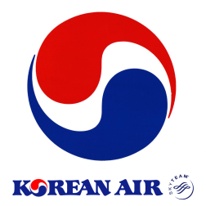
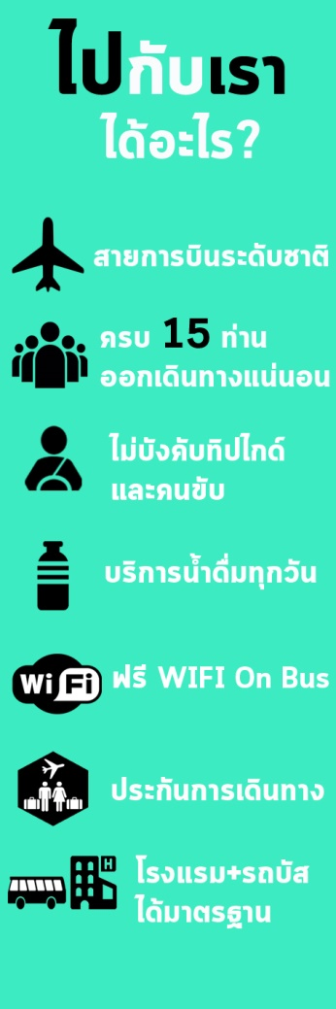
TOHOKU FESTIVAL 6D 4N
อาโอโมริ – เซนได – โตเกียว
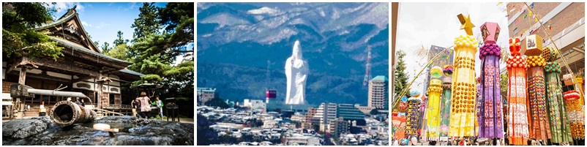

KE 658 (22.40 – 06.10) KE 767 (10.05 – 12.25)
BKK INC AOJ
กรุงเทพฯ อินชอน อาโอโมริ
BKK INC NRT
กรุงเทพฯ อินชอน นาริตะ

KE 651 (18.05 – 21.45) KE 704 (13.55 – 16.30)

79,000 .-
03 – 08 สิงหาคม 2562

วัน | โปรแกรมการเดินทาง | อาหาร |  |  | โรงแรม
 |  | B | L | D
วันที่ 1 | กรุงเทพฯ – สนามบินอินชอน ประเทศเกาหลีใต้
วันที่ 2 | สนามบินอินชอน ประเทศเกาหลีใต้ – สนามบินอาโอโมริ –  เมืองอาโอโมริ – TANBO ART – เทศกาลเนบุตะมัตสึริ |  |  |  | AOMORI HOTEL
วันที่ 3 | เมืองอาโอโมริ – เมืองอะคิตะ – ทะเลสาบทาซาว่า –  ย่านชุมชนซามูไรคาคุโนะดาเตะ – สวนองุ่น –  เทศกาลคันโตะมัตสึริ |  |  |  | AKITA VIEW HOTEL
วันที่ 4 | เมืองอะคิตะ – วัดชูซนจิ – เมืองเซนได – เซนได ไดคันนอน –  อิจิบันโจ – เทศกาลทานาบาตะ |  |  |  | SENDAI KOKUSAI HOTEL
วันที่ 5 | เมืองเซนได – ตลาดเช้าอะไซชิ – นั่งรถไฟชินคันเซน – โตเกียว – ย่านชินจูกุ |  |  |  | KEIO PLAZA HOTEL SHINJUKU
วันที่ 6 | โตเกียว – สนามบินนาริตะ – กรุงเทพฯ

วันแรก กรุงเทพ – สนามบินอินชอน ประเทศเกาหลีใต้
20.30 น. พร้อมกันที่ท่าอากาศยานสุวรรณภูมิ อาคารผู้โดยสารขาออก ชั้น 4 เคาน์เตอร์ M สายการบินโคเรียนแอร์
พบเจ้าหน้าที่อำนวยความสะดวกด้านสัมภาระและเอกสาร
22.40 น. นำท่านออกเดินทางสู่ สนามบินอินชอน ประเทศเกาหลีใต้ โดยสายการบินโคเรียนแอร์ เที่ยวบินที่ KE 658

วันที่สอง สนามบินอินชอน ประเทศเกาหลีใต้ – สนามบินอาโอโมริ – เมืองอาโอโมริ – TANBO ART – เทศกาลเนบุตะมัตสึริ
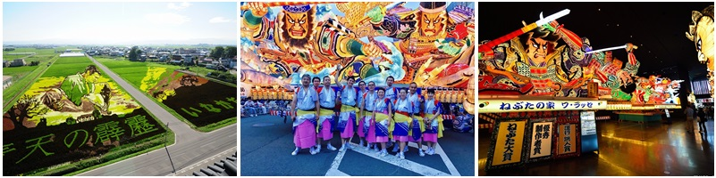

06.10 น. เดินทางถึง สนามบินอินชอน ประเทศเกาหลีใต้ (แวะเปลี่ยนเครื่อง)
10.05 น. นำท่านออกเดินทางสู่ สนามบินอาโอโมริ ประเทศเทศญี่ปุ่น โดยสายการบินโคเรียนแอร์ เที่ยวบินที่ KE 767
12.25 น. เดินทางถึง สนามบินอาโอโมริ ประเทศเทศญี่ปุ่น นำท่านผ่านพิธีตรวจคนเข้าเมืองและรับสัมภาระเรียบร้อย
เที่ยง บริการอาหารกลางวัน ณ ภัตตาคาร
บ่าย นำท่านชม TANBO ART หรือที่เรียกว่า ศิลปะบนนาข้าว คือการวาดภาพโดยการใช้นาข้าวแทนผืนผ้าหรือกระดาษใช้พันธุ์ข้าวแต่ละชนิดแทนสีต่างๆ และมีชาวนาจากแต่ละท้องถิ่นนั้นๆ เป็นพู่กัน ร่วมแรงร่วมใจกันเป็นอันหนึ่งอันเดียวเพื่อสรรค์สร้างผลงาน เป็นหนึ่งในงานเทศกาลเลื่องชื่อของประเทศญี่ปุ่น ซึ่งใน 1 ปีจะมีการจัดงานกันแค่ครั้งเดียวเท่านั้นและรูปภาพที่จัดแสดงก็จะเปลี่ยนไปเรื่อยๆ ภาพศิลปะจากงานเทศกาลได้รับการออกแบบมาอย่างละเอียดซับซ้อนตั้งแต่จุดการลงต้นกล้าแต่ละต้นหรือระยะเวลาข้าวสุก
ค่ำ บริการอาหารค่ำ ณ ภัตตาคาร
จากนั้นนำท่านชม เทศกาลเนบุตะมัตสึริ เป็นหนึ่งในเทศกาลที่มีชื่อเสียงของญี่ปุ่น ในงานเทศกาลจะมีการแห่ตุ๊กตาขนาดมหึมา ค่อยๆเคลื่อนที่ไปตามถนนในเมือง ขนาดของตุ๊กตานี้มีขนาดถึง 9 x 7 x 5 เมตร ทำให้ทุกปีมีนักท่องเที่ยวจำนวนกว่า 2,000,000 คน เดินทางมาจากทั่วญี่ปุ่นเพื่อชมความยิ่งใหญ่ของตุ๊กตาเนบุตะ

นำท่านเดินทางสู่ที่พัก AOMORI HOTEL หรือระดับเทียบเท่า
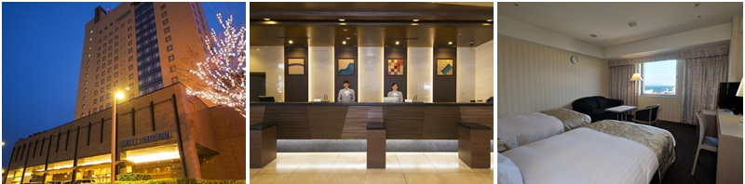
https://www.hotelaomori.co.jp/

วันที่สาม เมืองอาโอโมริ – เมืองอะคิตะ – ทะเลสาบทาซาว่า – ย่านชุมชนซามูไรคาคุโนะดาเตะ – สวนองุ่น – เทศกาลคันโตะมัตสึริ
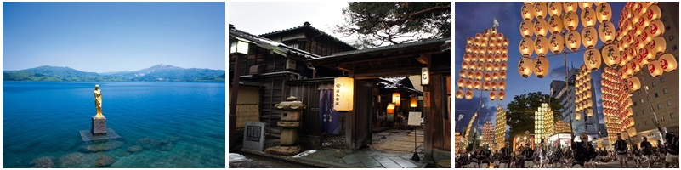

เช้า บริการอาหารเช้า ณ ห้องอาหารของโรงแรม
นำท่านเดินทางสู่ เมืองอะคิตะ ตั้งอยู่บริเวณภาคโทโฮกุซึ่งอยู่ในภาคตะวันออกเฉียงเหนือของญี่ปุ่น มีเมืองหลวงชื่ออะคิตะ ตั้งอยู่เกือบเหนือสุดของเกาะฮอนชู นำท่านเดินทางสู่ ทะเลสาบทาซาว่า ตั้งอยู่ทางทิศใต้ของอุทยานแห่งชาติโทวาดะ-ฮาจิมังไท เป็นทะเลสาบที่มีภูมิทัศน์ที่สวยงามและยังคงความเป็นธรรมชาติที่เรียบง่าย เหมาะแก่การพักผ่อนหย่อนใจ อีกทั้งยังเป็นทะเลสาบที่มีขนาดใหญ่ที่สุดในประเทศญี่ปุ่นอีกด้วย โดยมีความลึกประมาณ 423 เมตร
เที่ยง บริการอาหารกลางวัน ณ. ภัตตาคาร
บ่าย นำท่านเดินทางสู่ ย่านชุมชนซามูไรคาคุโนะดาเตะ มีชื่อเสียงโด่งดังในบานะที่เป็นถิ่นฐานของชาวซามูไรและเคยเป็นที่ตั้งของปราสาทคาคุโนะดาเตะ สิ่งของเก่าแก่มากมายที่กระจัดกระจายอยู่ทั่วเมืองเป็นสิ่งแสดงถึงความเจริญรุ่งเรืองของซามูไรในสมัยก่อน ในปัจจุบันยังมีบ้านพักอาศัยอยู่ประมาณ 80 หลังคาเรือนที่ยังคงสถาปัตยกรรมซามูไรแบบดั้งเดิมที่เป็นตัวอย่างที่ดีที่สุดของประเทศญี่ปุ่น จากนั้นนำท่านเยี่ยมชม สวนองุ่น ที่นี่ปลูกแบบอินทรีย์ไร้สารเคมี ปลูกท่ามกลางธรรมชาติที่อุดมสมบูรณ์ส่งผลให้องุ่นมีรสชาติหวานอร่อย

ค่ำ บริการอาหารค่ำ ณ ภัตตาคาร
จากนั้นนำท่านชม เทศกาลคันโตะมัตสึริ หรือเทศกาลเสาโคมไฟ เป็นงานเฉลิมฉลองทานาบาตะ จัดขึ้นเป็นประจำทุกปี ไฮไลท์ของงานคือการแสดงทักษะการทรงตัวที่สมดุลของเสาไม้ไผ่คันโตะขนาดยาวกับโคมไฟกระดาษที่อยู่ตรงปลายเสาด้วยผู้เชี่ยวชาญ เป็น 1 ใน 3 ของงานเทศกาลที่ยิ่งใหญ่ที่สุดประจำภูมิภาคโทโฮกุ
นำท่านเดินทางสู่ที่พัก AKITA VIEW HOTEL หรือระดับเทียบเท่า
https://www.viewhotels.co.jp/akita/
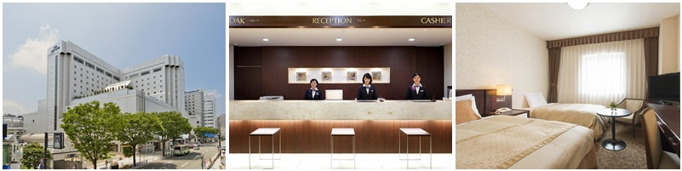

วันที่สี่ เมืองอะคิตะ – วัดชูซนจิ – เมืองเซนได – เซนได ไดคันนอน – อิจิบันโจ – เทศกาลทานาบาตะ

เช้า บริการอาหารเช้า ณ ห้องอาหารของโรงแรม
นำท่านเดินทางสู่ วัดชูซนจิ สร้างขึ้นในปลายศตวรรษที่ 11 โดยตระกูลฟูจิวาระแห่งโอชูซึ่งปกครองภูมิภาคโทโฮคุในสมัยนั้น ด้วยความปรารถนาอันแรงกล้าที่อยากให้เมืองสงบสุขปราศจากสงคราม ในปี 1124 จึงมีการสร้างอาคารสีทองอร่ามขึ้น ซึ่งความงดงามนั้นสะกดใจผู้มาเยือนตั้งแต่อดีตต่อเนื่องมาจนถึงปัจจุบัน นำท่านเดินทางสู่ เมืองเซนได เป็นเมืองศูนย์กลางทางด้านการเมืองและเศรษฐกิจของภาคตะวันออกเฉียงเหนือ ถึงแม้ว่าเซนไดจะเป็นเมืองใหญ่และทันสมัย แต่ความก้าวหน้าในด้านต่างๆของเมืองได้ผสมผสานกับธรรมชาติอย่างได้สมดุล จากนั้นนำท่านเดินทางสู่ เซนได ไดคันนอน รูปปั้นเจ้าแม่กวนอิมขนาดใหญ่ที่ตั้งอยู่ทางเหนือของเมืองเซนไดมีความสูง 100 เมตร สามารถเข้าไปภายในรูปปั้นได้ ภายในแบ่งออกเป็น 12 ชั้นมีพระพุทธรูป 108 องค์ประดิษฐานอยู่ สามารถขึ้นลิฟท์ไปถึงชั้นบนและสามารถมองเห็นตั้งแต่ตัวเมืองเซนไดไปจนถึงมหาสมุทรแปซิฟิก
เที่ยง บริการอาหารกลางวัน ณ ภัตตาคาร
บ่าย นำท่านเดินทางสู่ ย่านถนนช้อปปิ้งใจกลางเมืองเซนได อิจิบันโจ เป็นแหล่งช้อปปิ้งในใจกลางเมืองเซนได ที่ประกอบด้วยถนนช้อปปิ้งหลายสายจึงได้ชื่อว่าเป็นถนนช้อปปิ้งที่ใหญ่ที่สุดในภูมิภาคโทโฮคุ
ค่ำ บริการอาหารค่ำ ณ ภัตตาคาร
จากนั้นนำท่านชม เทศกาลทานาบาตะ จะจัดขึ้นในวันที่ 6 เดือนสิงหาคมเป็นประจำทุกปี ซึ่งเป็นหนึ่งในการเฉลิมฉลองเทศกาลที่ยิ่งใหญ่ที่สุดและมีชื่อเสียงมากที่สุดของประเทศญี่ปุ่น (ร่วมกับเทศกาลคันโตะมัตสึริ ที่เมืองอากิตะ และเทศกาลเนบุตะมัตสึริ ที่เมืองอาโอโมริ ซึ่งเป็น 3 เทศกาลที่ยิ่งใหญ่ประจำภูมิภาคโทโฮคุ)

นำท่านเดินทางสู่ที่พัก SENDAI KOKUSAI HOTEL หรือระดับเทียบเท่า
http://www.tobu-skh.co.jp/
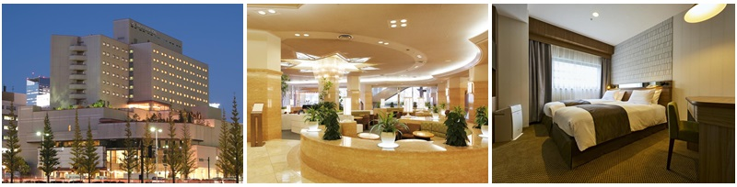

วันที่ห้า เมืองเซนได – ตลาดเช้าอะไซชิ – นั่งรถไฟชินคันเซน – โตเกียว – ย่านชินจูกุ
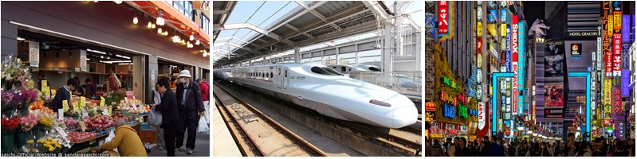

เช้า บริการอาหารเช้า ณ ห้องอาหารของโรงแรม
นำท่านเดินทางสู่ ตลาดเช้าอะไซชิ ของเมืองเซนไดเป็นตลาดขนาดกระทัดรัดแต่คึกคักเพราะเป็นศูนย์รวมสินค้าท้องถิ่นมากมาย จนได้รับฉายาว่าเป็นครัวของเซนได เช่น ปลาท้องถิ่นต่างๆ สินค้าจากทะเลตามฤดูกาล, อาหารทะเลแปรรูป, ผัก ผลไม้ท้องถิ่นแบบปลอดสารพิษ, ดอกไม้ตามฤดูกาล และเครื่องปรุงรสต่างๆ ภายในมีการจัดระเบียบร้านค้าและการดูแลความสะอาดเป็นอย่างดีทำให้น่าเดินสุดๆ

เที่ยง บริการอาหารกลางวัน ณ. ภัตตาคาร
บ่าย นำท่าน นั่งรถไฟชินคันเซน หรือ รถไฟหัวกระสุนได้ชื่อว่าเป็นรถไฟที่มีความเร็วสูงที่สุดในโลก โดยมีความเร็วถึง 240 ก.ม. / ชั่วโมง มุ่งหน้าสู่ สถานีรถไฟชินจูกุ นำท่านสู่ ย่านชินจูกุ ย่านช้อปปิ้งที่มีชื่อของกรุงโตเกียว ให้ท่านได้เพลิดเพลินกับการเลือกซื้อสินค้านานาชนิด ร้านร้อยเยน แบรนด์เนม อุปกรณ์อิเล็กทรอนิกส์ ซานริโอช็อป เสื้อผ้านำสมัย กระเป๋า รองเท้าวัยรุ่นอย่างโอนิทสึกะ ไทเกอร์ รวมไปถึงเครื่องสำอางสุดฮอทอย่าง SHISEIDO KANEBO KOSE SK-II ฯลฯ
ค่ำ บริการอาหารค่ำ ณ ภัตตาคาร

นำท่านเดินทางสู่ที่พัก KEIO PLAZA HOTEL SHINJUKU หรือระดับเทียบเท่า
https://www.keioplaza.co.jp/
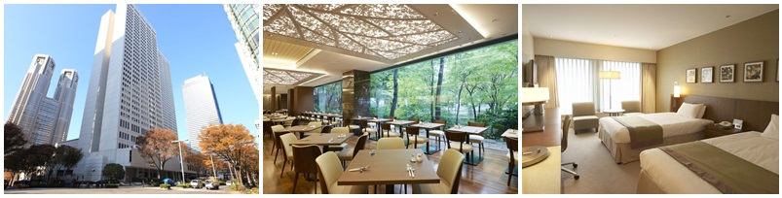

วันที่หก โตเกียว – สนามบินนาริตะ – กรุงเทพฯ

เช้า บริการอาหารเช้า ณ ห้องอาหารของโรงแรม
นำท่านเดินทางสู่ สนามบินนาริตะ
13.55 น. นำท่านออกเดินทางสู่ สนามบินอินชอน ประเทศญี่เกาหลีใต้ โดยสายการบินโคเรียนแอร์ เที่ยวบินที่ KE 704
16.30 น. เดินทางถึง สนามบินอินชอน ประเทศญี่เกาหลีใต้ (แวะเปลี่ยนเครื่อง)
18.05 น. เดินทางกลับสู่ กรุงเทพฯ โดยสายการบินโคเรียนแอร์ เที่ยวบินที่ KE 651
21.45 น. เดินทางถึงสนามบินสุวรรณภูมิ กรุงเทพฯ โดยสวัสดิภาพ

*******************************************************************************

อัตราค่าบริการ
วันเดินทาง | ผู้ใหญ่ | เด็กอายุต่ำกว่า 12 ปี มีเตียง | เด็กอายุต่ำกว่า 12 ปี ไม่มีเตียง | พักเดี่ยวเพิ่ม  ท่านละ
3 – 8 สิงหาคม 62 | 79,000.- | 79,000.- | 63,900.- | 7,300.-
**ราคานี้รวมตั๋วเครื่องบิน

หมายเหตุ: กรุณาอ่านเงื่อนไขให้ละเอียดก่อนทําการจองทัวร์และชําระค่ามัดจํา

- การเดินทางในแต่ละครั้งต้องมีจํานวนผู้ร่วมเดินทางตั้งแต่ 15 ท่านขึ้นไป บริษัทขอสงวนสิทธิ์ในการเลื่อน หรือยกเลิกการเดินทาง หากคณะทัวร์มีผู้เดินทางต่ำกว่า 15 ท่านโดยจะแจ้งให้ผู้เดินทางทราบล่วงหน้าอย่างน้อย 15 วันก่อนการเดินทาง
- โรงแรม อาหาร ยานพาหนะ การบริการ ทุกวันเดินทางมีมาตรฐานเดียวกัน แต่ราคาทัวร์อาจจะแตกต่างกันเนื่องจาก ตรงกับวันหยุดยาว เทศกาลต่างๆทั้งของไทยและประเทศญี่ปุ่น ราคาบัตรโดยสารเครื่องบินและโรงแรมจะสูงกว่าปกติ
- เนื่องจากโรงแรมที่พักในประเทศญี่ปุ่นส่วนใหญ่เป็นเตียงคู่แยก (TWN) ลูกค้าที่ต้องการห้องพักแบบเตียงเดียวพักคู่ (DBL) บางโรงแรมมีให้บริการโดยไม่ต้องเสียค่าใช้จ่าย แต่บางโรงแรมต้องเสียค่าใช้จ่ายเพิ่มเติมและต้องทำการรีเควสเข้าไป (ติดต่อสอบถามเจ้าหน้าที่ก่อนการเดินทางทุกครั้ง)
- เมื่อท่านเดินทางไปกับคณะแล้ว งดใช้บริการรายการใดรายการหนึ่งหรือไม่เดินทางพร้อมคณะ ถือว่าท่านสละสิทธิ์ ไม่อาจเรียกร้องค่าบริการคืนไม่ว่ากรณีใดๆทั้งสิ้น
- บริษัทฯไม่รับผิดชอบต่อการถูกปฎิเสธหรือห้ามออกนอกประเทศ หรือ ปฎิเสธการเข้าประเทศของผู้เดินทางได้เนื่องจากผู้เดินทางอาจมีสิ่งผิดกฎหมาย เอกสารเดินทางไม่ถูกต้อง, ภัยธรรมชาติ, การประท้วง, การก่อจลาจล, ความล่าช้าการเลื่อนหรือยกเลิกเที่ยวบิน และอุบัติเหตุที่เกิดจากความประมาทของนักท่องเที่ยวเอง

อัตรานี้รวม

- ค่าบัตรโดยสารเครื่องบินไป – กลับ ชั้นประหยัด (เดินทางไป-กลับพร้อมกรุ๊ปเท่านั้น) สายการบิน และ เส้นทางตามที่ระบุไว้เท่านั้น
- ค่าภาษีสนามบินและภาษีน้ำมัน ณ วันออกราคาทัวร์ หากสายการบินเปลี่ยนแปลงอัตราค่าธรรมเนียมใดๆเพิ่มในภายหลัง ทางบริษัทฯขอสงวนสิทธิ์ในการเรียกเก็บจากท่านตามความเป็นจริง
- ค่าพาหนะรับ-ส่ง และค่าเข้าชมสถานที่ท่องเที่ยวต่างๆตามรายการที่ระบุไว้เท่านั้น
- ค่าโรงแรมที่พักตามระบุในรายการหรือเทียบเท่า ห้องพักห้องละ 2-3 ท่านเท่านั้น
- ค่าประกันอุบัติเหตุในการเดินทางวงเงินท่านละ 1,000,000 บาท ของ บริษัท ประกันภัยไทยวิวัฒน์ จํากัด
- หัวหน้าทัวร์ผู้มีประสบการณ์นําเที่ยวคอยดูแลอํานวยความสะดวกตลอดการเดินทางไปกลับพร้อมลูกค้า 1 ท่าน
- สมนาคุณทุกท่านด้วยกระเป๋า ท่านละ 1 ใบ
อัตรานี้ไม่รวม

- ค่าทําหนังสือเดินทาง หรือ พาสปอร์ต
- ค่าใช้จ่ายส่วนตัวนอกเหนือในรายการ เช่น ค่าโทรศัพท์, ค่าซักรีด, ค่าเครื่องดื่ม และอาหารที่สั่งเพิ่มเติมนอกเหนือจากที่บริษัทฯจัดให้ เป็นต้น
- ค่าน้ำหนักกระเป๋าเดินทางในกรณีน้ำหนักเกินกว่าที่สายการบินกําหนดไว้
- ค่าธรรมเนียมในการยื่นวีซ่าสําหรับคนต่างชาติ
- ค่าธรรมเนียมใดๆจากสายการบิน ทางบริษัทฯขอสงวนสิทธิ์ในการเรียกเก็บจากท่านตามความเป็นจริง
บัตรโดยสารเครื่องบิน

- ในการเดินทางเป็นหมู่คณะ ผู้โดยสารจะต้องเดินทางไป - กลับพร้อมกรุ๊ป กรณีลูกค้าต้องการเลื่อนวันเดินทางกลับท่านจะต้องชําระค่าใช้จ่ายส่วนต่างที่สายการบินเรียกเก็บ และการจัดที่นั่งของกรุ๊ปเป็นไปโดยสายการบินเป็นผู้กําหนด ซึ่งทางบริษัทฯไม่สามารถเข้าไปแทรกแซงได้
- และในกรณีลูกค้ายกเลิกการเดินทาง แต่ทางบริษัทฯได้ดําเนินการออกบัตรโดยสารไปแล้วนั้น ผู้เดินทางต้องรอ REFUND ตามระบบของสายการบินเท่านั้น กรุณาตรวจสอบกับเจ้าหน้าที่บริษัทฯว่าสามารถคืนค่าโดยสารได้หรือไม่
- กรณีท่านมีความประสงค์ต้องการเปลี่ยนระดับชั้นที่นั่งจากชั้นประหยัดเป็นชั้นธุรกิจ โดยใช้คะแนนจากบัตรสะสมไมล์ จะดําเนินได้ภายหลัง หลังจากออกบัตรโดยสารกรุ๊ปแล้วเท่านั้น โดยผู้โดยสารต้องดําเนินการทุกขั้นตอนด้วยตัวท่านเอง
- ในกรณีที่ออกบัตรโดยสารไปแล้วนั้น ลูกค้าไม่สามารถเดินทางได้และต้องการเปลี่ยนตัวผู้เดินทาง ในกรณีนี้ทางบริษัทฯจะทำการตรวจสอบกับทางสายการบินก่อนว่าสามารถเปลี่ยนชื่อผู้โดยสารท่านอื่นแทนได้หรือไม่ กรณีถ้าสามารถเปลี่ยนได้จะมีค่าใช้จ่ายที่เกิดขึ้นจริงในการเปลี่ยนแปลงบัตรโดยสาร ลูกค้าจะต้องเป็นผู้รับผิดชอบค่าใช้จ่ายเองทั้งหมด
- ทางสายการบินไม่รับจองที่นั่ง (LONG LEG) ลูกค้าที่ประสงค์ที่นั่งนี้ ทางลูกค้าต้องชี้แจงเหตุผลหน้าเคาน์เตอร์เช็คอินด้วยตัวท่านเองในวันเดินทางที่สนามบิน
- ในบางรายการทัวร์ ที่ต้องเดินทางด้วยสายการบินภายในประเทศ หรือสายการบินอื่น น้ำหนักกระเป๋าอาจจะถูกกําหนดให้ต่ำหรือสูงกว่ามาตรฐานได้ ทั้งนี้ขึ้นอยู่กับข้อกําหนดของแต่ละสายการบิน ซึ่งผู้เดินทางสามารถตรวจสอบได้จากพนักงานด้วยตัวท่านเอง
- กรุณาใส่หมายเลขสะสมไมล์ทุกครั้งที่กรอกรายละเอียดการจองทัวร์ที่ทางบริษัทฯส่งให้เพื่อประโยชน์ของตัวท่านเอง (กรุณาเก็บหางบัตรโดยสารทั้งขาไปและขากลับไว้เพื่อตรวจสอบกรณีท่านไม่ได้รับไมล์สะสม ท่านสามารถใช้หางบัตรโดยสารเพื่อยืนยันกับทางสายการบินได้)
การชำระเงิน

- ส่งใบจองทัวร์และชำระเงินมัดจำภายใน 3 วัน นับจากวันที่จอง เงินมัดจำถือเป็นการยืนยันการจองของท่าน เงินมัดจำท่านละ 10,000 บาท
- ชำระค่าทัวร์ส่วนที่เหลือทั้งหมดล่วงหน้า 20วัน ก่อนเดินทาง
- หากท่านไม่ชำระเงินส่วนที่เหลือตามกำหนดวันดังกว่า ทางบริษัท ถือว่าท่านยกเลิกการเดินทางโดยไม่มีเงื่อนไข และทางบริษัทฯขอสงวนสิทธิ์ในการคืนเงินมัดจำตามเงื่อนไขการยกเลิก
การเลื่อน /ยกเลิก

- การเลื่อนการเดินทางหรือยกเลิกการเดินทางนั้น ต้องแจ้งทางบริษัทฯเป็นลายลักษณ์อักษร (แฟกซ์-เมล์) ในวันทำการคือ วันจันทร์-วันศุกร์ ตั้งแต่เวลา 09.00-17.30 น.
- หากท่านยกเลิกการเดินทางเงื่อนไขใดเงื่อนไขหนึ่ง แต่ท่านสามารถหาผู้เดินทางมาแทนได้โดยอยู่ในช่วงตามกำหนดเวลา ทางบริษัทฯจะดำเนินการเปลี่ยนชื่อผู้โดยสารใหม่ และขอคิดค่าใช้จ่ายเพิ่มในส่วนค่าเปลี่ยนชื่อบัตรโดยสาร ทั้งนี้ต้องไม่อยู่ในเงื่อนไขบัตรโดยสารที่ไม่อนุญาตให้เปลี่ยนชื่อและไม่อนุญาตให้คืนบัตรโดยสาร
- (ในกรณียื่นวีซ่า) หากท่านยกเลิกการเดินทางอันเนื่องมาจากบุคคลใดบุคคลหนึ่งในคณะของท่าน ไม่ได้รับการพิจารณาวีซ่า ไม่ว่าจะด้วยเหตุผลใดๆก็ตาม อันเป็นการพิจารณาของสถานทูต ซึ่งการยกเลิกเฉพาะบุคคลหรือยกเลิกพร้อมกันทั้งหมด ให้ถือเป็นการยกเลิกตามเงื่อนไขขั้นต้น

ยกเลิกก่อนวันเดินทาง | เก็บเงิน กรณีเลื่อน หรือ ยกเลิก การเดินทาง | หมายเหตุ  ทางบริษัทฯได้ทำการจองและชำระค่าใช้จ่ายต่างๆที่เกี่ยวข้องกับรายการท่องเที่ยวต่างๆไว้ล่วงหน้า กับทางสายการบิน โรงแรม ร้านอาหาร และค่าเข้าชมสถานที่ต่างๆ เมื่อท่านตกลงชำระเงินให้กับทางบริษัทฯแล้ว ถือว่าท่านยอมรับเงื่อนไขการเดินทางที่ระบุไว้ทั้งหมด
< 10 วัน | เก็บค่าทัวร์ทั้งหมด 100%
11-15 วัน | เก็บค่าทัวร์ 50%
16-30 วัน | เก็บค่ามัดจำทั้งหมด 100%
35-45 วัน | เก็บค่ามัดจำ 50%
> 45 วัน | คืนเงินทั้งหมด

